PROTOCOLO DE BIOSEGURIDAD PARA LA PREVENCIÓN DE LA TRANSMISIÓN DE COVID-19

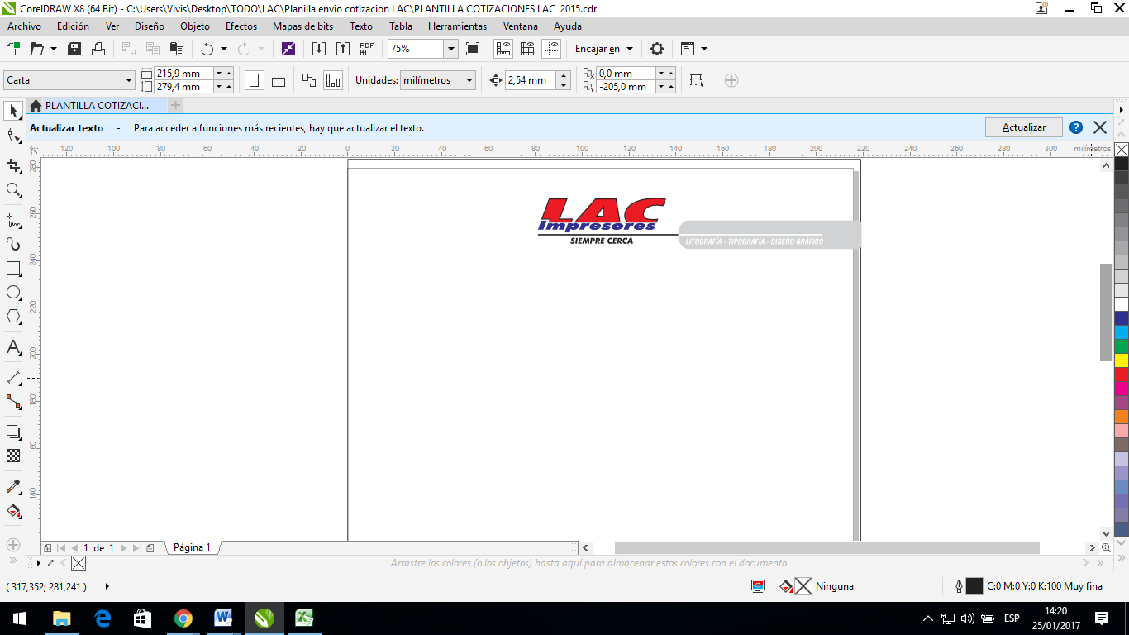

BOGOTÁ D.C. 06 DE MAYO DE 2020

TABLA DE CONTENIDO

1. 1. OBJETIVO 4
2. ALCANCE 4
3. RESPONSABLE: 4
4. NORMATIVA LEGAL VIGENTE 4
5. DEFINICIONES 4
6. MEDIDAS DE BIOSEGURIDAD PARA LOS TRABAJADORES 5
6.1. DOCUMENTOS Y ANEXOS 5
6.2. LAVADO DE MANOS 6
6.2.1. Trabajadores 6
6.2.2. Empleador 7
6.3. DISTANCIAMIENTO FÍSICO 8
6.4. ELEMENTOS DE PROTECCIÓN PERSONAL 8
6.4.1. Trabajadores 8
6.4.1.1. EPP y dotación para trabajadores. 8
6.4.1.2. EPP para trabajadores de servicios generales 9
6.4.2. ELEMENTOS DE BARRERA 11
6.5. LIMPIEZA Y DESINFECCIÓN 12
6.5.1. Trabajadores 12
6.5.2. Empleador 12
6.5.3. Limpieza de puestos de trabajo. 13
6.6. MANIPULACIÓN DE INSUMOS Y PRODUCTOS 13
6.7. MANEJO DE RESIDUOS 14
6.8. RECOMENDACIONES PARA TRASLADOS Y OTRAS ACTIVIDADES 14
6.8.1. Trabajadores 14
6.8.2. Empleador 15
6.8.3. Al regresar a la vivienda 15
7. PREVENCIÓN Y MANEJO DE SITUACIONES DE RIESGO DE CONTAGIO 16
7.1. VIGILANCIA DE LA SALUD DE LOS TRABAJADORES EN EL CONTEXTO DEL SISTEMA DE GESTIÓN DE SEGURIDAD Y SALUD EN EL TRABAJO SG-SST. 16
7.2. PASOS A SEGUIR EN CASO DE PRESENTAR UNA PERSONA CON SÍNTOMAS COMPATIBLES CON COVID-19 17
8. TRABAJO EN CASA O TELETRABAJO 18
9. TRABAJO DE FORMA PRESENCIAL 19
9.1. INTERACCIÓN EN TIEMPOS DE ALIMENTACIÓN 20
9.2. MEDIDAS LOCATIVAS 20
9.3. INTERACCIÓN CON TERCEROS (PROVEEDORES, CLIENTES, ALIADOS, ETC) 21
10. RECOMENDACIONES ADICIONALES 21
10.1. CONVIVENCIA CON UNA PERSONA DE ALTO RIESGO 21
10.2. PLAN DE COMUNICACIONES 22

- 1. OBJETIVO
El presente protocolo de bioseguridad tiene por objeto establecer la metodología para disminuir el riesgo de transmisión del COVID-19 de humano a humano durante el desarrollo de sus actividades laborales.
- ALCANCE
El presente protocolo se aplica a todos los trabajadores (aprendices o contratistas vinculados) de LAC IMPRESORES S.A.S.
- RESPONSABLE:
Todos los trabajadores tienen la responsabilidad de darle cumplimiento al presente protocolo de bioseguridad.
- NORMATIVA LEGAL VIGENTE

- Resolución 666 de 2020.
- Lineamientos generales para el uso de tapabocas convencional y máscaras de alta eficiencia.
- Lista de chequeo Resolución 666 de 2020.
- Lineamientos de bioseguridad para adaptar en los sectores diferentes a salud.
- Circular 001 de 2020.
- Orientaciones para la limpieza y desinfección de la vivienda como medida preventiva y de mitigación para contener la infección respiratoria aguda por covid-19.
- DEFINICIONES
- Aislamiento: separación de una persona o grupo de personas que se sabe o se cree que están infectadas con una enfermedad transmisible y potencialmente infecciosa de aquellos que no están infectados, para prevenir la propagación de COVID-19. El aislamiento para fines de salud pública puede ser voluntario u obligado por orden de la autoridad sanitaria.
- Bioseguridad: conjunto de medidas preventivas que tienen por objeto eliminar o minimizar el factor de riesgo biológico que pueda llegar a afectar la salud, el medio ambiente o la vida de las personas, asegurando que el desarrollo o producto final de dichos procedimientos no atenten contra la salud y seguridad de los trabajadores.
- COVID-19: es una nueva enfermedad, causada por un nuevo coronavirus que no se había visto antes en seres humanos. El nombre de la enfermedad se escogió siguiendo las mejores prácticas establecidas por la Organización Mundial de la Salud (OMS) para asignar nombres a nuevas enfermedades infecciosas en seres humanos.
- Desinfección: es la destrucción de microorganismos de una superficie por medio de agentes químicos o físicos.
- Desinfectante: es un germicida que inactiva prácticamente todos los microorganismos patógenos reconocidos, pero no necesariamente todas las formas de vida microbiana, ejemplo esporas. Este término se aplica solo a objetos inanimados.
- Hipoclorito: es un grupo de desinfectantes que se encuentra entre los más comúnmente utilizados. Este grupo de desinfectantes tienen un efecto rápido sobre una gran variedad de microorganismos. Son los más apropiados para la desinfección general. Como este grupo de desinfectantes corroe los metales y produce además efectos decolorantes, es necesario enjuagar lo antes posible las superficies desinfectadas con dicho producto.
- SARS-Coll-2: versión acortada del nombre del nuevo coronavirus “Coronavirus 2 del Síndrome Respiratorio Agudo Grave” (identificado por primera vez en Wuhan, China) asignado por El Comité Internacional de Taxonomía de Virus, encargado de asignar nombres a los nuevos virus.
- MEDIDAS DE BIOSEGURIDAD PARA LOS TRABAJADORES

Las medidas mencionadas a continuación corresponden a las acciones que deben ser adoptadas por los trabajadores con el fin de reducir el riesgo de exposición al SARS-Cov-2 (COVID-19).

6.1. DOCUMENTOS Y ANEXOS

- Los trabajadores deberán diligenciar un formato donde se identificaran varios factores de posible riesgo, dicho formato será enviado por el responsable del SG-SST.
Formato de identificación de factores
- Se deberá inspeccionar que los requisitos aquí descritos se estén cumpliendo a cabalidad. A continuación se adjuntan formatos de inspección y control.
Formato de inspección de limpieza de manos y técnica de lavado
Formato de control de lavado de manos
Formato de inspección de áreas laborales y cafetería
Formato de inspección de elementos de protección personal (personal de servicios generales)
Formato de inspección de tapabocas convencional o de tela.
Formato de inspección de eliminación y disposición de residuos.
- Protocolos o procedimientos para aclarar y explicar algunas de las actividades aquí descritas.
Protocolo o procedimiento de lavado de manos.
Protocolo o procedimiento de limpieza y desinfección de áreas y de insumos y productos.
Protocolo o procedimiento para recepción y envió de productos.
- A continuación se encontraran formatos para el manejo de situaciones con riesgo de contagio:
Formato para la notificación positivo para COVID-19 (síntomas, personas en contacto e información a ARL o EPS).
Formato para el reporte de temperatura de los trabajadores en el lugar de trabajo (entrada y salida).

6.2. LAVADO DE MANOS

6.2.1. Trabajadores
- El lavado de manos con agua y jabón debe realizarse por lo menos cada 2 o 3 horas, cuando las manos están visiblemente sucias, antes y después de ir al baño, antes y después de comer, después de estornudar o toser, antes y después de usar tapabocas o manipular dinero, manijas o pasamanos.
- Después de lavarse debe secarlas con tallas desechables, la cual se deberá desechar después de su uso.
- El alcohol glicerinado a utilizar debe tener una concentración entre 60% y el 95%.
- La higiene de manos con alcohol glicerinado se debe realizar siempre y cuando las manos están visiblemente limpias, este producto no se debe usar más de 2 veces, posterior de las dos veces de uso del alcohol glicerinado se debe nuevamente realizar lavado de manos.
- El alcohol glicerinado estará disponible en lugares de acceso fácil y frecuente por parte de los visitantes y trabajadores de cada área.
- Se organizaran grupos de máximo 5 personas para realizar el lavado de manos, estos grupos deben respetar el distanciamiento social de mínimo 2 metros.
A continuación se adjunta la técnica de lavado de manos que debe durar de entre 20 segundos a 30 segundos.
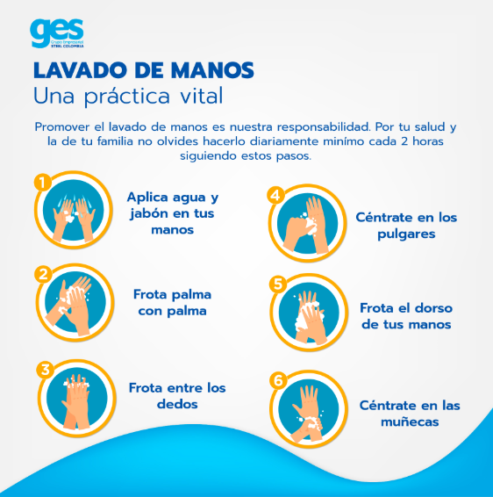
Nota: Revisar el protocolo de lavado de manos

6.2.2. Empleador

- La empresa debe disponer de los insumos para realizar la higiene de manos agua limpia, jabón y toallas desechables para un solo uso.
- Disponer de puntos, zonas o áreas para el lavado frecuente de manos.
- Disponer de alcohol glicerinado con concentración mínima del 60% máximo 95% en lugares de acceso fácil y frecuente por parte de visitantes y trabajadores.

6.3. DISTANCIAMIENTO FÍSICO
El distanciamiento físico, significa mantener un espacio entre usted y las demás personas fuera de su casa. Para darle cumplimiento al distanciamiento físico se debe:
- Los trabajadores deberán mantener una distancia mínima de al menos 2 metros entre persona y persona en los puestos de trabajo, áreas de alimentación o descanso.
- Las personas de servicios generales que deben realizar limpieza constante de los puestos de trabajo, también deberán asegurar la distancia mínima de 2 metros. Al realizar dicha limpieza los trabajadores deberán retirarse de su puesto de trabajo para que se realice dicha actividad.
- Si se hace necesario realizar reuniones, actividades o capacitaciones deben ser de máximo 10 personas, respetando la distancia mínima de al menos 2 metros (ninguno de los trabajadores que asistan a dichas actividad puede tener síntomas gripales). No se permitirán reuniones en grupos en los que no pueda garantizar la distancia mínima de 2 metros entre cada persona.
- Aproveche las ayudas tecnológicas con el fin de evitar aglomeraciones y evite el intercambio físico de documentos de trabajo.

6.4. ELEMENTOS DE PROTECCIÓN PERSONAL

Los elementos aquí descritos están definidos pata proteger a los colaboradores de la exposición a factores de riesgo:

6.4.1. Trabajadores

6.4.1.1. EPP y dotación para trabajadores.

La dotación entregada por LAC IMPRESORES S.A.S. deberá ser utilizada solo para laborar, el trabajador deberá llegar con ropa y zapatos de calle y cambiarla al ingresar a su sitio de trabajo, la ropa de trabajo deberá ser transportada en bolsa plástica para lavarla en casa.

Los elementos de protección personal (EPP) para los trabajadores son los descritos en la matriz de EPP, como lo son:

Litógrafo:

- Tapabocas N95 o industrial al manipular sustancias químicas.
- Tapabocas convencional o de tela cuando manipule papel.
- Guantes de nitrilo de alto compuesto de 15 milímetros de grosor (referencia 37175 Marca Ansell), para el uso y manejo de sustancias químicas.
- Guantes de nitrilo(caja por 100und) o poliuretano para el manejo del papel y la maquina o equipo
- Protector auditivo de insercion o copa de acuerdo a las necesidades de la actividad.

Coordinador de terminados

- Tapabocas convencional o de tela cuando se desplace por las áreas.
- Guantes de poliuretano para el manejo del papel, empacado y corte del mismo.
- Protector auditivo de inserción o copa de acuerdo a las necesidades de la actividad.

Litógrafo - contador

- Tapabocas N95 o industrial al manipular sustancias químicas.
- Tapabocas convencional o de tela cuando manipule papel.
- Guantes de nitrilo de alto compuesto de 15 milímetros de grosor (referencia 37175 Marca Ansell), para el uso y manejo de sustancias químicas.
- Guantes de nitrilo(caja por 100und) o poliuretano para el manejo y corte del papel.
- Protector auditivo de inserción o copa de acuerdo a las necesidades de la actividad.

Mensajero

- Traje de motorizado reflectivo.
- Impermeable.
- Guantes de protección.
- Botas de seguridad.
- Casco con normativa legal vigente.

6.4.1.2. EPP para trabajadores de servicios generales

Los elementos de protección personal (EPP) para servicios generales son los siguientes:

ELEMENTO DE PROTECCIÓN PERSONAL (EPP) | USO | IMAGEN EPP
GUANTES DE NITRILO O CAUCHO DE CALIBRE 35 | Estos elementos deben ser usados al momento de manipular sustancias químicas para la limpieza de áreas, computadores y demás elementos que requieran limpieza.  El trabajador debe tener las manos limpias y secas antes de ponerse los guantes.  Los guantes deben estar secos y libres de humedad antes de usarlos.  Deben ser de la talla adecuada en la mano adecuada.  Al presentar desgaste o ruptura del elemento se debe solicitar el respectivo cambio de EPP. | 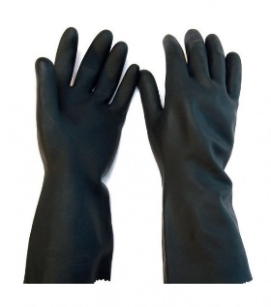  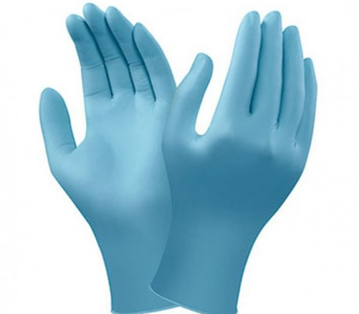
PROTECTOR RESPIRATORIO DESECHABLE | Este elemento debe ser usado al momento de manipular sustancias químicas o realizar limpieza de áreas, computadores o demás elementos que requieran limpieza.  Lávese las manos antes de colocarse el tapabocas.  Ajusté el tapabocas lo más pegado a la cara.  Al colocárselo el trabajador debe tener las manos secas y limpias.  Verifique que se lo coloque de la forma correcta.  No toque el tapabocas durante su uso. Si debiera hacerlo, lávese las manos antes y después de su manipulación.  El tapabocas se puede usar durante un día de manera continua, siempre y cuando no esté roto, sucio o húmedo, en cualquiera de esas condiciones debe retirarse y eliminarse.  Cuando se retire el tapabocas, hágalo desde las cintas o las gomas, nunca toque la parte externa de la mascarilla.  Una vez retirada, doble el tapabocas con la cara externa hacia dentro y deposítela en una bolsa de papel o basura.  Deseche el elemento después de su uso.  Inmediatamente después del retiro del tapabocas realice lavado de manos con agua y jabón. | 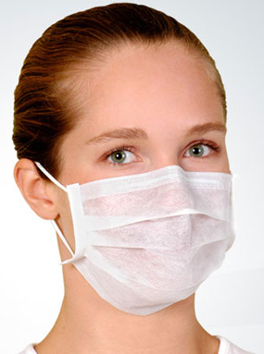
CARETA DE PROTECCIÓN FACIAL O MONOGAFAS | Este elemento debe ser usado al momento de manipular sustancias químicas o realizar limpieza de áreas, computadores o demás elementos que requieran limpieza, ya que evita salpicaduras y rocíos.  Al colocarse la careta de protección facial o monogafas debe tener las manos secas y limpias.  Verifique que se lo coloque de la forma correcta.  No toque la careta de protección facial o monogafas durante su uso. Si debiera hacerlo, lávese las manos antes y después de su manipulación.  Cuando se retire la careta de protección facial o monogafas, debe limpiarlo con alcohol.  Inmediatamente después del retiro de la careta facial o monogafas y su respectiva limpieza realice lavado de manos con agua y jabón. | 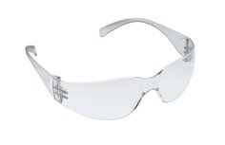  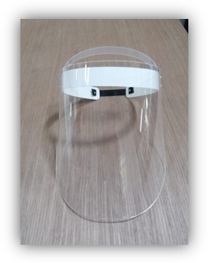
UNIFORME EN ANTIFLUIDO O TRAJE DE CUERPO ENTERO DESECHABLE | Este elemento debe ser usado al momento de realizar limpieza y desinfección de áreas o elementos.  Este elemento debe portarse para realizar dichas actividades y se deberá retirar al terminar las labores.  El traje de cuerpo entero deberá ser desechado en los respectivos desechos y el uniforme de antifluido se deberá cambiar diariamente y lavar en residencia. | 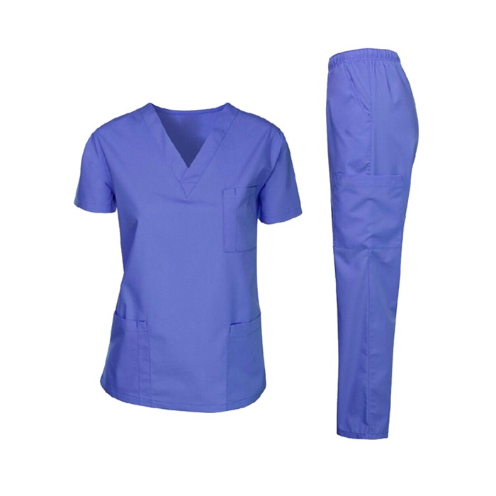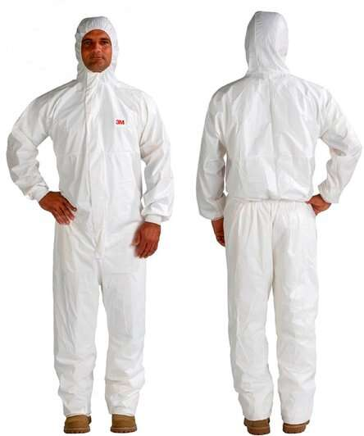

6.4.2. ELEMENTOS DE BARRERA

Los elementos de barrera a utilizar son el tapabocas de tela, este será utilizado por los trabajadores administrativos, mensajero y colaboradores que deban atender a clientes o cuando no sea posible el distanciamiento de 2 metros.

Las recomendaciones de su uso son las siguientes:

- Lávese las manos antes de colocarse el tapabocas de tela.
- Ajustarse bien, pero de manera cómoda contra el costado de la cara.
- Sujetarse con cintas o cordones que se enganchan en las orejas.
- Incluir múltiples capas de tela.
- Permitir respirar sin restricciones.
- Poder lavarse y secarse sin que se dañen ni cambie su forma.
- Para retirarse los tapabocas de tela las personas deben tener cuidado de no tocarse los ojos, la nariz ni la boca.
- Lavarse las manos inmediatamente después de quitárselo.
- El tapabocas de tela después de usarlo se debe mantener en una bolsa cerrada hasta el momento de lavarlo.
- No se recomienda guardar el tapabocas de tela sin empaque en el bolso, o bolsillos sin la protección por que se pueden contaminar, romper o dañar.
- Los tapabocas no se deben dejar sin protección encima de cualquier superficie (ej. Mesas, repisas, entre otros) por el riesgo de contaminarse.
- Se pueden usar durante un día.
- Los tapabocas de tela se deben lavar con agua y jabón con guantes a mano o en máquina.
- Los tapabocas de tela deben ser lavadas de manera habitual de acuerdo con la frecuencia del uso, posterior a su retiro.
- Si evidencia que el cliente que está atendiendo tiene síntomas gripales, absténgase de atenderlo o mantenga la distancia de mínimo 2 metros, lávese inmediatamente las manos y cambie el tapabocas al terminar dicha atención.

Nota: Revisar la matriz de elementos de protección personal (EPP).

6.5. LIMPIEZA Y DESINFECCIÓN

6.5.1. Trabajadores

- Es responsabilidad de cada colaborador, realizar desinfección de sus elementos de trabajo de uso frecuente como, maquinas, equipos, herramientas, celulares, diademas y lapicero, usando alcohol, agua y jabón u otras soluciones aprobadas.
- Evitar elementos innecesarios en sitios de trabajo que puedan albergar el virus como cajas, plástico o materiales sobrantes.

6.5.2. Empleador

- Desinfectar 2 veces por día las superficies de mayor contacto como mesas o escritorios, perillas de puertas y entre otros elementos de mayor contacto.
- Evitar la limpieza en seco para no remover polvo; realizar arrastre en húmedo y no sacudir.
- Asegurar que los visitantes, proveedores, trabajadores y demás personal que ingrese a la compañía se desinfecte el calzado y manos; y utilice de forma obligatoria el tapabocas convencional o de tela.
- Proporcionar lugares adecuados para la disposición de pañuelos y elementos de protección personal en canecas separadas, marcadas y en doble bolsa negra. Disponer de dichas bolsas de manera adecuada (sellado de la bolsa inicial, poner el material en una segunda bolsa y sellar y marcar esta última para poner en rutas de recolección adecuada para este tipo de residuos de manejo biológico).
- Antes del término de la jornada, aplicar nuevamente limpieza y sanitización según protocolo del Ministerio de Salud y Protección Social, el uso de hipoclorito de sodio al 0.1%, es decir, que por cada litro de agua se deben agregar 20cc de cloro a una concentración de un 5 o 5.5%.
- Incrementar la frecuencia de limpieza y desinfección del área destinada para esta labor, pisos, paredes, puertas, ventanas, divisiones, muebles, sillas, y todos aquellos elementos con los cuales las personas tienen contacto constante y directo.
- Diseñar procedimiento de limpieza y desinfección diario previo a apertura y posterior del cierre del establecimiento, incluyendo sus zonas comunes y mobiliarias, con productos de desinfección de uso doméstico o industrial. Así mismo, garantizar jornadas de limpieza y desinfección periódicas durante el día.
- Realizar control de roedores e insectos para evitar la contaminación, teniendo en cuenta las recomendaciones sanitarias del Ministerio de Salud y Protección Social y Programa de Manejo Integrado de Plagas que establezca medidas preventivas
- Las áreas como pisos, baños, cocinas se deben lavar con un detergente común, para luego desinfectar con productos entre los que se recomienda el hipoclorito de uso doméstico y dejarlo en contacto con las superficies de 5 a 10 minutos y después retirar con un paño húmedo y limpio, o también se puede utilizar dicloroisocianurato de sodio diluyéndolo de acuerdo con lo recomendado por el fabricante, entre otros.
- Los insumos empleados para realizar la actividad (escobas, traperos, trapos, esponjas, estropajos, baldes) deben ser sujetos de limpieza y desinfección constante periódica, considerando los ciclos de limpieza o áreas cubiertas, según la programación de la actividad.
- Insumos químicos empleados, especificando dosis y naturaleza química del producto, deberán contar con su respectiva hoja de seguridad: desinfectantes, aromatizantes, desengrasantes, jabones o detergentes.

6.5.3. Limpieza de puestos de trabajo.

- El personal que realiza el procedimiento de limpieza y desinfección debe utilizar los elementos de protección personal (usar monogafas o careta en acrílico, guantes, uniforme en antifluido o protector de cuerpo entero desechable y tapabocas).
- Realizar la limpieza de áreas y superficies retirando el polvo y la suciedad, con el fin de lograr una desinfección efectiva.
- Los paños utilizados para realizar la limpieza y desinfección deben estar limpios.
- El personal de limpieza debe lavar sus manos antes y después de realizar las tareas de limpieza y desinfección, así mismo se deben utilizar guantes y seguir las recomendaciones del fabricante de los insumos a utilizar.
- Garantizar que el proceso de limpieza y desinfección se realice de manera segura y con los elementos necesarios dependiendo de las áreas o de las zonas de desplazamiento y trabajo.
- Varios productos de limpieza y desinfectantes vendidos en supermercados pueden eliminar el coronavirus en las superficies. Revise las recomendaciones de cada fabricante para realizar el adecuado proceso de limpieza.
- Las superficies del cuarto de baño y el sanitario deben limpiarse y desinfectarse al menos una vez al día.
- Elimine los guantes y paños en una papelera después de usarlos, si sus guantes son reutilizables, antes de quitárselos lave el exterior con el mismo desinfectante limpio con que realizó la desinfección de superficies, déjelos secar en un lugar ventilado. Al finalizar el proceso báñese y cámbiese la ropa.
- Utilizar desinfectantes o alcohol al 70% para la limpieza de los objetos, superficies y materiales de uso constante; así como las superficies del baño (o cualquier otro objeto sobre el que se estornude o tosa).
- Tener un espacio disponible para los insumos de limpieza y desinfección.

Notas: Revisar el protocoló o procedimiento de limpieza y desinfección de áreas, insumos y productos

6.6. MANIPULACIÓN DE INSUMOS Y PRODUCTOS

- Asegurar que el proveedor de insumos y productos se ajuste con los protocolos establecidos por el Ministerio de Salud y Protección Social.
- Establecer un protocolo de recepción de insumos y productos.
- Establecer un protocolo de limpieza y desinfección de los productos a la hora de recibirlos de los proveedores y entregarlos a los clientes.
- Garantizar condiciones de calidad e higiene durante su almacenamiento.
- Reducir el contacto físico en el movimiento de productos entre personas.
- Para productos terminados, se recomienda utilizar sellos resistentes a la manipulación o doble bolsa para garantizar que no haya contaminación de estos.
- No reenvasar insumos o productos en envases que puedan confundir al personal de servicio generales o trabajadores.
- Descripción del sitio de almacenamiento de insumos.
- Fichas de datos de seguridad de los productos químicos empleados.
- Rotulado de las diluciones preparadas.
- Manejo y disposición de envases de detergentes, jabones, desinfectantes.

6.7. MANEJO DE RESIDUOS

- Identificar los residuos generados en el área de trabajo.
- Informar a los trabajadores medidas para la correcta separación de residuos.
- Ubicar contenedores y bolsas suficientes para la separación de residuos, los tapabocas y guantes deben ir separados en doble bolsa de color negra estas bolsas deben ir marcadas y no deben ser abiertas por el personal que realiza el reciclaje de oficio. Además, deben estar separados de los residuos aprovechables tales corno papel, cartón, vidrio, plástico y metal desocupados y secos, que van en bolsa blanca.
- Realizar la recolección de residuos permanente y almacenamiento de residuos.
- Realizar la limpieza y desinfección de los contenedores.
- Realizar la presentación de residuos al servicio de recolección externa de acuerdo con las frecuencias de recolección.
- Garantizar los elementos de protección al personal que realiza esta actividad.
- Siempre que el personal a cargo de las labores de limpieza y desinfección termine sus labores, deberá incluir, al menos, el procedimiento de higiene de manos.

6.8. RECOMENDACIONES PARA TRASLADOS Y OTRAS ACTIVIDADES

6.8.1. Trabajadores

- Los trabajadores deben hacer uso obligatorio de tapabocas de tela en el transporte público, procurando mantener distancia mínima de un metro (1 m) entre las personas al interior del vehículo.
- Mantener en lo posible gel antibacterial para aplicación a la subida y bajada del transporte y se debe mantener una ventilación constante durante el recorrido.
- Si los trabajadores hacen uso de otro medio de transporte deberán asegurar la correcta limpieza y desinfección del mismo y los elementos que utilicen para su protección.
- Visitar solamente aquellos lugares estrictamente necesarios y evitar conglomeraciones de personas.
- Asignar un adulto para hacer las compras que no pertenezca a ningún grupo de alto riesgo.
- Restringir las visitas a familiares y amigos y si alguno presenta cuadro respiratorio.
- Evitar saludar con besos, abrazos o de mano.
- Utilizar tapabocas en áreas de afluencia masiva de personas, en el transporte público, supermercados, bancos, entre otros, así como en los casos de sintomatología respiratoria o si es persona en grupo de riesgo.

6.8.2. Empleador

- Asegurar que los horarios de entrada no coincidan con horarios de mayor afluencia de personas en transporte público.
- Adoptar horarios flexibles para disminuir la interacción social de los trabajadores, tener una menor concentración de trabajadores en los ambientes de trabajo, mejor circulación del aire, y reducir el riesgo por exposición asociado al uso de transporte público en horas pico o zonas de gran afluencia de personas.
- Incentivar el uso de otros medios de transporte como bicicleta, motocicleta, entre otros y realizar la limpieza de los elementos como cascos, guantes, gafas, etc.
- Asegurar la toma de temperatura de los trabajadores al entrar y salir de su jornada laboral, esta deberá quedar registrada diariamente.
- Al ingresar al lugar de trabajo se debe asegurar la limpieza del calzado.

6.8.3. Al regresar a la vivienda
- Retirar los zapatos a la entrada y lavar la suela con agua y jabón.
- Lavar las manos de acuerdo con los protocolos del Ministerio de Salud y Protección
- Evitar saludar con beso, abrazo y dar la mano y buscar mantener siempre la distancia de más de dos metros entre personas.
- Antes de tener contacto con los miembros de familia, cambiarse de ropa.
- Mantener separada la ropa de trabajo de las prendas personales.
- La ropa debe lavarse en la lavadora o a mano con agua caliente que no queme las manos y jabón y secar por completo. No reutilizar ropa sin antes lavarla. No sacudir las prendas de ropa antes de lavarlas para minimizar el riesgo de dispersión de virus a través del aire. Dejar que se sequen completamente.
- Bañarse con abundante agua y jabón.
- Mantener la casa ventilada, limpiar y desinfectar áreas, superficies y objetos de manera regular.
- Si hay alguna persona con síntomas de gripa en la casa, tanto la persona con síntomas de gripa como quienes cuidan de ella deben utilizar tapabocas de manera constante en el hogar.
- PREVENCIÓN Y MANEJO DE SITUACIONES DE RIESGO DE CONTAGIO

- En caso de presentar contagios positivos por COVID-19 todo el personal que hayan tenido contacto con dicho trabajador deben permanecer en cuarentena de mínimo 14 días o hasta que los síntomas desaparezcan o el resultado para COVID-19 de negativo.

- En el marco del Sistema de Gestión de Seguridad y Salud en el Trabajo, se deben identificar las condiciones de salud de trabajadores (estado de salud, hábitos y estilo de vida, factores de riesgo asociados a la susceptibilidad del contagio), así como las condiciones de los sitios de trabajo a través de visitas de inspección periódicas.

7.1. VIGILANCIA DE LA SALUD DE LOS TRABAJADORES EN EL CONTEXTO DEL SISTEMA DE GESTIÓN DE SEGURIDAD Y SALUD EN EL TRABAJO SG-SST.

- Se establecer un sistema de verificación para el control en el momento de la notificación positiva (preferiblemente digital), en el que cada trabajador y persona que presten los servicios para la empresa, registren todas las personas y lugares visitados dentro y fuera de la operación, indicando: Fecha, lugar, nombre de personas o número de personas con las que se ha tenido contacto, en los últimos 10 días y a partir del primer momento de notificación, cada día.
- No permitir el ingreso y/o acompañamiento a las instalaciones, de personas que presenten síntomas de gripa ni cuadros de fiebre mayor o igual a 38°C.
- Reporte diario, vía correo electrónico o telefónico o a través de la aplicación CoronApp, sobre el estado de salud y temperatura del personal en trabajo en casa o en trabajo remoto, de acuerdo con autodiagnóstico que permita identificar síntomas y trayectorias de exposición al COVID-19 de los trabajadores.
- Fomentar el autocuidado, especialmente el monitoreo de temperatura corporal y de síntomas respiratorios por parte de los trabajadores.
- Antes de ingresar a las instalaciones o iniciar labores y durante la jornada laboral, realizar el protocolo de lavado de manos, establecer una periodicidad mínima de cada 3 horas y al finalizar la jornada.
- Establecer el canal de información entre el empleador, la EPS, la ARL y el trabajador para que informe cualquier sospecha de síntoma o contacto estrecho con personas confirmadas con COVID-19 y manejarlo de manera confidencial.
- Consolidar y mantener actualizada una base de datos completa con los trabajadores y demás personal que preste los servicios en la Empresa. Teniendo en cuenta las reservas de información.
- Se debe desarrollar un proceso diario de monitoreo de estado de salud y temperatura del personal. En lo posible, utilizando termómetro láser o digital (al cual se le debe realizar la limpieza y desinfección después de cada uso), realizando la toma al ingreso y salida del turno por trabajador, con el debido registro nominal en formato establecido por la empresa. Esta medida también aplica al personal en trabajo en casa o en modalidad remota, los cuales deberán reportar su estado de salud y torna de temperatura, mediante correo electrónico o via telefónica a su jefe inmediato o área de seguridad y salud en el trabajo según estructura orgánica de la empresa.
- Establecer un protocolo de verificación de estado de salud (reporte de síntomas respiratorios y toma de temperatura) cuando haya ingresado a las instalaciones de proveedores y clientes.
- Instruir a los trabajadores, proveedores y clientes en la aplicación de la etiqueta respiratoria, que incluye cubrirse la nariz al toser o estornudar con el antebrazo o con un pañuelo de papel desechable y deshacerse de él inmediatamente tras usarlo. Abstenerse de tocarse la boca, la nariz y los ojos.
- Si no se dispone del recurso humano idóneo, no se recomienda realizar test para COVID-19 a personas asintomáticas.
- Difundir a los trabajadores la información sobre generalidades y directrices impartidas por el Ministerio de Salud y Protección Social, en relación con los síntomas de alarma, lineamientos y protocolos para la preparación y respuesta ante la presencia del COVID-19 en el territorio nacional.
- Proveer asesoría y acompañamiento a los trabajadores o colaboradores, incluidos los de aislamiento preventivo.

7.2. PASOS A SEGUIR EN CASO DE PRESENTAR UNA PERSONA CON SÍNTOMAS COMPATIBLES CON COVID-19

Si una persona presenta síntomas de COVID-19 como fiebre, tos, dificultad para respirar se cumplirá con el siguiente procedimiento:

- Comunicar a su jefe inmediato, verificar que está usando el tapabocas de manera adecuada y deberá ubicarlo en una zona de aislamiento identificada previamente.
- Conforme a los protocolos establecidos por las autoridades de salud en Colombia, deberá informar si ha viajado a zonas consideradas como focos de infección o ha estado en contacto estrecho (a menos de 2 metros por más de 15 minutos) con un caso confirmado de COVID-19.
- La empresa debe reportar el caso a la EPS y a la secretaria de salud que corresponda para que evalúen su estado de salud, quienes determinarán si se debe trasladar a su casa con un aislamiento preventivo para síntomas leves y en el caso de dificultad para respirar, dolor en el pecho o convulsiones lo deben trasladar a un centro médico en una ambulancia de forma inmediata.
- Si el trabajador se encuentra en su casa y presenta síntomas de fiebre, tos, dificultad para respirar o un cuadro gripal, deberá contactarse telefónicamente con su jefe inmediato para poner en su conocimiento la situación y tanto el empleador como el trabajador deberán reportar el caso a la EPS y a la secretaria de salud que corresponda para que evalúen su estado.
- Realizar una lista con todas las personas que han estado en contacto estrecho (a menos de 2 metros por más de 15 minutos) con el caso confirmado en los últimos 14 días. Dicha lista se entregará a la secretaria de salud correspondiente para dar seguimiento y los contactos identificados estarán en aislamiento preventivo por 14 días. Este grupo de personas deberán reportar el cambio de su condición en la aplicación CoronApp.
- Se deben limpiar y desinfectar con alcohol al 70% de manera frecuente, todas las superficies, los puestos de trabajo, espacios comunes y todas las áreas del centro de como: pisos, paredes, puertas, ventanas, divisiones, muebles, sillas, y todos aquellos elementos con los cuales las personas tienen contacto constante y directo como computadores, teclados, mouse, teléfonos, auriculares, en especial las superficies con las que ha estado en contacto el paciente.
- Las áreas como pisos, baños, cocinas se deben lavar con un detergente común, para luego desinfectar.
- El personal de limpieza utilizará equipo de protección individual adecuado dependiendo del nivel de riesgo que se considere en cada situación.
- Identificar las áreas, superficies y objetos usados por la persona con sospecha de caso y realizar la limpieza y desinfección de manera inmediata.
- Se debe garantizar que el personal se pueda realizar el lavado de manos por los menos 6 veces al día, y que se cuente con los insumos agua limpia, jabón y toallas de un único uso.
- Asegurarse de reportar los casos sospechosos de contagio con el COVID-19 a las entidades correspondientes: secretaria de salud distrital, departamental o municipal, a la EPS del trabajador y a la ARL.

Nota: Verificar formatos para el manejo de situaciones con riesgo de contagio

- TRABAJO EN CASA O TELETRABAJO
- La empresa debe garantizar la capacitación continua a través del área de formación y desarrollo o quien haga sus veces, con las herramientas tecnológicas disponibles, permitiendo estar en comunicación con ellos.
- A su vez, utilizar contenidos virtuales para fortalecer las habilidades.
- Los mayores de 60 años y trabajadores que presenten morbilidades preexistentes identificadas como factores de riesgos para COVID-19 deberán realizar trabajo remoto. Es responsabilidad de los empleadores realizar análisis de reconversión laboral de acuerdo con las condiciones y viabilidades del proceso productivo, para aquellos casos que requieran permanecer en aislamiento preventivo.
Adicionalmente, podrán realizar trabajo en forma remota los siguientes perfiles:
- Asesores que cuenten con conectividad en su hogar, permitiendo la continuidad de su trabajo.
- Actividades de Telemercadeo.
- Ventas en general.
- Cobranza.
- Áreas de apoyo transversales y administrativas.
- TRABAJO DE FORMA PRESENCIAL

Para el desarrollo de actividades laborales de manera presencial la empresa debe capacitar a todos los trabajadores en aspectos relacionados con la forma de transmisión del COVID- 19 y las maneras de prevenirlo, siguiendo los lineamientos expedidos por el Ministerio de Salud y Protección Social, que como mínimo debe contener:

- Información general relacionada con los lugares de la empresa en los que puede haber riesgo de exposición.
- Factores de riesgo del hogar y la comunidad.
- Factores de riesgo individuales.
- Signos y síntomas.
- Importancia del reporte de condiciones de salud.
- Protocolo de actuación frente a síntomas.
- Protocolo de etiqueta respiratoria, que incluye cubrirse la nariz al toser o estornudar con el antebrazo o con un pañuelo de papel desechable y deshacerse de él inmediatamente tras usarlo, lavarse inmediatamente las manos, y abstenerse de tocarse la boca, la nariz y los ojos.
- Todos los trabajadores tanto en trabajo remoto, centros de operación o en actividades externas, debe realizar el protocolo de lavado de manos con una periodicidad mínima de 3 horas en donde el contacto con el jabón debe durar mínimo 20 – segundos de acuerdo a los lineamientos de la OMS, y después de entrar en contacto con superficies que hayan podido ser contaminadas por otra persona (manijas, pasamanos, cerraduras, transporte), después de ir al baño, manipular dinero y antes y después de comer.
- Los trabajadores ingresan al turno con su ropa, deben pasar luego hacia un espacio dispuesto para dejar su ropa en un casillero. Allí también deben retirar sus joyas, relojes y accesorios de cualquier tipo, que puedan convertirse en riesgo para la trasmisión del virus.
- Es fundamental evitar tocar cualquier elemento que no sea indispensable de tocar y desinfectar los casilleros, llaves, maletas, entre otros.
- Si la persona llega a presentar síntomas respiratorios en el trabajo se le debe proveer un tapabocas convencional, ubicarlo en una zona que permita su aislamiento y evaluar su estado de salud teniendo en cuenta los canales de notificación instaurados dentro de la empresa para definir la conducta a seguir.
- La empresa debe buscar la asesoría y acompañamiento de su ARL para atender las necesidades de salud mental de los trabajadores o colaboradores, incluidos los casos de aislamiento social o trabajo en casa.
- Fomentar los hábitos de vida saludable con los trabajadores, como la hidratación frecuente, pausas activas y la disminución del consumo de tabaco como medida de prevención.
- Se deben realizar las pausas activas, de conformidad con lo establecido en el Sistema de Gestión de Seguridad y Salud en el Trabajo de la empresa. Para la ejecución de dichas pausas no es necesario retirarse los elementos de protección personal como los tapabocas, es necesario garantizar la distancia de mínimo 2 metros entre cada uno de los trabajadores, Al finalizar las pausas activas, es necesario realizar el protocolo de lavado de manos antes de volver a la realización de las actividades laborales.
- Promover e implementar el uso de herramientas tecnológicas que reduzcan los contactos personales dentro de la empresa (por ejemplo: reuniones virtuales).
- Los trabajadores deben abstenerse de ir al lugar de trabajo en caso de presentar síntomas de gripa o un cuadro de fiebre mayor a 38°C.

9.1. INTERACCIÓN EN TIEMPOS DE ALIMENTACIÓN

- En los tiempos de alimentación, limitar el número de personas realizando la actividad de forma simultánea para que se garantice la distancia mínima entre las mismas. Establecer turnos u horarios flexibles de alimentación y descanso para evitar aglomeraciones.
- Se debe evitar tomar los alimentos en zonas que no se encuentren diseñadas para tal fin.
- En caso, que la alimentación no sea suministrada por la empresa y el trabajador se encargue de calentar su comida en hornos microondas, se debe disponer de paños y alcohol glicerinado que permitan asear el panel de control de este entre cada persona que lo utiliza, o designar a alguien que se encargue de efectuar la manipulación de los hornos.
- Realizar limpieza y desinfección antes de después de hacer uso de los espacios para alimentación.

Antes de tomar los alimentos, es necesario realizar el siguiente protocolo:

- Lavar las manos con agua, jabón y toallas desechables.
- Retirar el tapabocas
- Lavar nuevamente las manos con agua y jabón.
- Disponer las mesas con una distancia entre las mismas de 2 metros y colocar solamente el número de sillas que permita asegurar una distancia mínima entre los trabajadores de 2 metros a la hora de la alimentación y entre cada turno realizar los procesos de desinfección.
- Al finalizar el consumo de alimentos es necesario realizar el lavado de manos con agua y jabón y utilizar un nuevo tapabocas para retomar las labores.
- No compartir los utensilios de comida con los demás trabajadores.

9.2. MEDIDAS LOCATIVAS

- Se deben suministrar casilleros dobles para evitar que su ropa ordinaria se ponga en contacto con la ropa de trabajo o de acuerdo a las instrucciones emitidas por LAC IMPRESORES S.A.S.
- Garantizar la existencia de desinfectantes cerca de las zonas de desplazamiento y trabajo.
- Garantizar la correcta circulación del aire y evitar el uso de aire acondicionado o ventiladores en las instalaciones. Tomar medidas para favorecer la circulación y recambio de aire en espacios cerrados o con escasa ventilación, y realizar el mantenimiento de los equipos y sistemas de ventilación.
- Garantizar la existencia de agua limpia, jabón líquido y toallas desechables o de un solo uso en los baños.
- Disponer de lavamanos para evitar aglomeraciones a la hora de realizar el lavado de manos.
- Disponer de canecas con tapa para la disposición final de los elementos de bioseguridad utilizados por los trabajadores que sean de un solo uso o desechables.
- Eliminar los sistemas de control de ingreso por huella e implementar sistemas alternos en los casos en los que sea posible. Si no es posible, establecer mecanismos de desinfección frecuente del dispositivo y de desinfección de manos luego del registro, por ejemplo, con alcohol glicerinado.
- Garantizar un espacio para que los trabajadores guarden sus elementos personales y ropa de diario en el caso en que se requiera. Igualmente, de bolsas para guardar la ropa de trabajo y posterior lavado (tener cuidado con las prendas personales).
- Disponer de áreas de trabajo despejadas de elementos ajenos a la labor, por lo que se debe destinar un área para que el personal guarde maletas, chaquetas, cascos de motocicleta o bicicleta y otros elementos.

9.3. INTERACCIÓN CON TERCEROS (PROVEEDORES, CLIENTES, ALIADOS, ETC)

- Definir protocolos de interacción con proveedores, clientes y personal externo, se deberá usar siempre el tapabocas y guantes no estéril o nitrilo o caucho, realizar el protocolo de lavado de manos, mantener la distancia mínima de 2 metros entre las personas, reunirse en lugares predeterminados, seguir el protocolo de etiqueta respiratoria, entre otros.
- Se deben establecer los turnos para los proveedores y clientes para que pueden estar en las instalaciones. Éstos deben tener en cuenta las condiciones de los lugares a los cuales puedan acceder, asegurando el distanciamiento social y evitando aglomeraciones.
- Fomentar el pago con tarjeta y otras plataformas digitales, para reducir el uso de dinero en efectivo. En caso de no ser posible se recomienda pagar el monto exacto de la compra y evitar la firma de recibido del producto. A menos que utilice su propio lapicero.

- RECOMENDACIONES ADICIONALES

10.1. CONVIVENCIA CON UNA PERSONA DE ALTO RIESGO

Si el trabajador convive con personas mayores de 60 años, o con personas con enfermedades preexistentes de alto riesgo para el COVID-19, (Diabetes, Enfermedad cardiovascular -Hipertensión Arterial- HTA, Accidente Cerebrovascular — ACV), VIH, Cáncer, Uso de corticoides o inmunosupresores, Enfermedad Pulmonar Obstructiva Crónica -EPOC, mal nutrición (obesidad y desnutrición), Fumadores o con personal de servicios de salud, debe extremar medidas de precaución tales como:

- Mantener la distancia al menos de dos metros.
- Utilizar tapabocas en casa, especialmente al encontrarse en un mismo espacio que la persona a riesgo y al cocinar y servir la comida.
- Aumentar la ventilación del hogar.
- Si es posible, asignar un baño y habitación individual para la persona a riesgo. Si no es posible, aumentar ventilación y limpieza y desinfección de superficies de todas las áreas del hogar.
- Cumplir a cabalidad con las recomendaciones de lavado de manos e higiene respiratoria impartidas por el Ministerio de Salud y Protección Social.
- Lavar y desinfectar en forma regular pisos, paredes, puertas y ventanas, e incrementar estas actividades en las superficies de los closets, roperos, armarios, barandas, pasamanos, picaportes, interruptores de luz, puertas, gavetas, topes de puertas, muebles, juguetes, bicicletas, y todos aquellos elementos con los cuales las personas de la familia tienen contacto constante y directo.
- La limpieza y desinfección debe realizarse procurando seguir los pasos’ i) retiro de polvo, ii) lavado con agua y jabón, iii) enjuague con agua limpia y iv) desinfección con productos de uso doméstico.
- Limpiar y desinfectar todo aquello que haya estado en el exterior de la vivienda o que es de manipulación diaria, como: computadores, mouse, teclados, celulares, teléfonos fijos, control remoto, otros equipos electrónicos de uso frecuente, que se limpian empleando un paño limpio impregnado de alcohol al 70% o con agua y jabón, teniendo precaución para no averiarlos.
- Lavar con regularidad fundas, sabanas, toallas, etc.
- Utilizar guantes para manipular la ropa, evitar sacudir la ropa y no permitir el contacto de esa ropa con el cuerpo.

10.2. PLAN DE COMUNICACIONES

- Todas las empresas deben contar con un plan de comunicaciones donde se divulgue la información pertinente a todos los actores relevantes, incluyendo clientes, proveedores y personal, sindicatos y organizaciones de trabajadores. En particular, se debe desarrollar un sistema de comunicación claro y oportuno con todos los trabajadores.
- Mantener las líneas de contacto e información actualizadas a través de los medios que se dispongan en caso de cualquier emergencia.
- En particular, se deben divulgar las medidas contenidas en esta circular y la información sobre generalidades y directrices dadas por el Ministerio de Salud y Protección Social en relación con los síntomas de alarma, lineamientos y protocolos para la preparación, respuesta y atención ante la presencia del COVID-19 en el territorio nacional, así como en el departamento o municipio donde opera la empresa.
- Brindar mensajes continuos a todos los trabajadores y demás personal que preste sus servicios en las empresas, auto cuidado y las pausas activas para desinfección. Se debe reiterar a todo el personal, la importancia de lavarse las manos constantemente y del distanciamiento social (no abrazar, besar ni dar la mano).
- Divulgar a la población trabajadora del sector, los protocolos de prevención de contagio de COVID-19 y de atención de casos sospechosos de contagio, en articulación con las Entidades Promotoras de Salud- EPS y con la asesoría y asistencia técnica de las ARL.
- Establecer mecanismos de información al usuario de forma visible, legible, que sean oportunos, claros y concisos, a través de sus redes sociales, carteleras, afiches o cualquier otro medio de difusión, sobre las medidas de prevención y atención. Se deben utilizar medios de comunicación internos, mensajes por alto parlantes, protectores de pantalla de los computadores, aplicaciones digitales donde se recuerde a los trabajadores el protocolo del lavado de manos, antes de iniciar su labor. Se deben tener en cuenta las infografías y demás lineamientos expedidos por el Ministerio de Salud y Protección Social.
- Realizar charlas informativas periódicas a los trabajadores y al personal que preste sus servicios en las empresas respecto de la implementación de medidas de prevención (distancia social, correcto lavado de manos, cubrimiento de nariz y boca con el codo al toser), uso adecuado de elementos de protección personal e identificación de síntomas (fiebre, tos seca y dificultad para respirar). Cuando sean presenciales, estas actividades deben realizarse en grupos no mayores de cinco (5) personas y a 2 metros de distancia entre cada persona.

